//括号里的是我的意见，不是真正的答案，因为我可能不能及时参与讨论所以写在这里

//我电脑上只有wps，所以把公式打到截图的后面，如果出不来就看前面的截图

1.

P244

硬限幅函数：式子的目的是使得当P与P’比较相似时权值会得到更新。然而当|P|或|P’|足够大时，只要二者不垂直，也可以使乘积大于阀值，与原意不符。

（我觉得会不会数据进行标准化处理之后这个问题没那么严重或者干脆都弄成单位向量？）

2.

P245

为解决死神经元而给予的较大阀值的值是怎么确定的，是经验公式还是可以经过计算修改？

（这个较大如果不是经验公式的话是不是可以通过反馈或者其他方式让模型自己决定啊，应该是一个重点？）

3.

P249



式中求欧氏距离的向量均作了归一化处理，因此会丢失长度上的差异信息。不考虑长度上的差异不影响结果吗？

（我也不知道）

4.

P250

LVQ2原则

对窗口参数α的理解困难，以及α怎么确定数值。

（个人不太理解权值矩阵和权值向量的关系，可能是我前面漏看了...这会没网，有网的时候求解释_(:зゝ∠)_还有对如果不合适的两个向量进行什么调整，怎么进行调整）

5.

P244

无限次迭代后，有

证明如下：

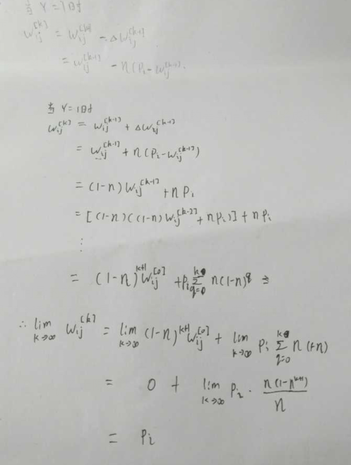

简易证明如下

